Помощь христианам, бежавшим из Судана

“Им нужна еда, вода и крыша над головой”, — говорится в письме от пастора церкви в Южном Судане, который просит помощи для беженцев из Судана. “Некоторые остаются под открытым небом… Они в критическом состоянии…” — говорится в другом письме.
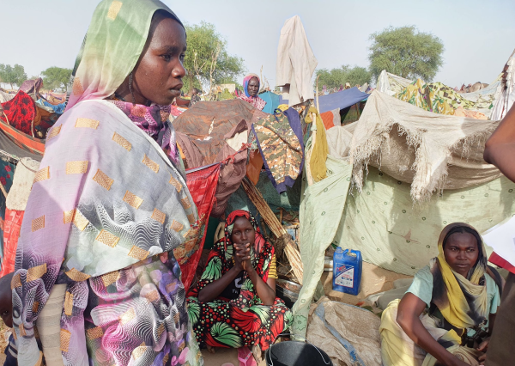
После Битвы за Хартум, которая разразилась 15 апреля, страна превратилась в зону боевых действий.
По подсчетам, погибло более тысячи человек, большинство из которых — мирные жители. Более миллиона человек были вынуждены спасаться бегством, около 200 тысяч из них перебрались в соседние страны.
Помогите христианам, бежавшим из Судана ни с чем. Любая ваша помощь поможет обеспечить их едой, водой и жильем
[Фото: Pierre Kremer]

Христиан в Судане мало, и они страдают от преследований. Многие из них, жившие в Хартуме, присоединились к массовому исходу. Одни ушли на север в Египет, другие — на юг в Южный Судан.
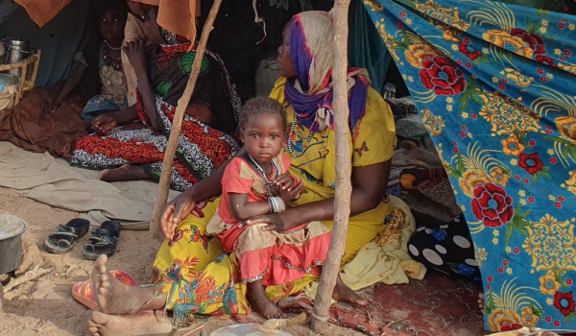
Поместные церкви и христианские организации в Египте и Южном Судане, которые сами бедны, с трудом справляются с массовым наплывом людей без гроша в кармане. Они обращаются в Фонд Варнава с просьбой о помощи.
Пожалуйста, жертвуйте в Фонд Варнава, чтобы помочь нашим братьям и сестрам, бежавшим из Судана, которые находятся сейчас в отчаянной нужде.
ЖЕРТВУЙТЕ
Чтобы ваше пожертвование было направленно именно этот проект, после перечисления пожертвования напишите нам на info@barnabasfund.ru детали перевода и код проекта:
48-485 (Помощь христианам в Судане и беженцам из Судана)

